Les 6 étapes pour une demande de
LICENCE HANDI
Demande ou Renouvellement
- Etape 1:
- A réaliser par le licencié ou le futur licencié.
Faire remplir par son médecin traitant le certificat médical.
- Le certificat médical dont le modèle figure sur le site de la CNEAC (http://activites-canines.com/?ddownload=12788) doit être fourni pour une première demande de licence HANDI puis tous les ans à chaque renouvellement de licence.
- Aucun autre certificat médical ne sera accepté.
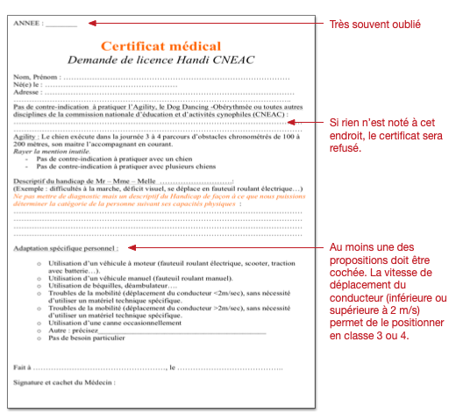
Etape 2:
A réaliser par le licencié ou le futur licencié
- Remplir le formulaire de demande de licence et le signer.
- Déposer au club le certificat médical, la carte d’invalidité, de priorité, de stationnement ou de travailleur handicapé délivrée par la MDPH et le formulaire de demande de licence (le faire signer par le responsable du club).

Etape 3:
A réaliser par le club
- Scanner le formulaire de demande de licence signé par le demandeur et par le club.
- Scanner le certificat médical après avoir vérifié que toutes les rubriques sont renseignées.
- Scanner (recto-verso) la carte d’invalidité, de priorité, de stationnement ou de travailleur handicapé de la MDPH.
- Transmettre ces trois documents par courriel au responsable des licences handi : cattoen.arlette@orange.fr et attendre le retour du formulaire de demande de licence.

Etape 4:
A réaliser par le Responsable des licences handi
- A la réception du formulaire de demande de licence, du certificat médical et d’une des cartes de la MDPH, le responsable des licences handi :

- Vérifie l’aptitude de l’intéressé et définit la classe de handicap (de 1 à 7).
- Archive le certificat médical.
- Archive la carte de la MDPH.
- Note sur le formulaire de demande de licence la classe de la licence handi et le signe.
- Retourne au club par courriel le formulaire de demande de licence signé avec copie au CTT.

Etape 5:
A réaliser par le CLUB
- Au retour du formulaire de demande de licence handi signé du responsable des licences handi la demande peut être saisie.

Etape 6:
A réaliser par le CTT
- Le CTT (ou la personne habilitée à valider les demandes de licences de la territoriale) ne valide la demande de licence handi que s’il est en possession du formulaire signé par le responsable des licences handi.

